行政院及所屬各機關出國報告
（出國類別：參加國際會議）

出 席

2007年第17屆ACI世界暨拉丁美洲區年度會議
報 告 書

出國人：服務機關 職 稱 姓 名
交通部民用航空局  桃園國際航空站 | 主 任 | 李燦煌
交通部民用航空局  高雄國際航空站 | 組 長 | 楊茂林
派赴國家：阿 根 廷
出國期間：中華民國96年11月3日至10日
報告日期：中華民國97年1月18日
行政院及所屬各機關出國報告提要
計劃名稱：出席2007年ACI世界暨拉丁美洲年度會議
報告名稱：出席2007年ACI世界暨拉丁美洲年度會議報告
計劃主辦機關／聯絡人／電話
民用航空局／陳碧雲／02-23496197
出國人員姓名／服務機關／單位／職稱／電話
李燦煌／桃園國際航空站／主任／03-3982001
楊茂林／高雄國際航空站／組長／07-8057570
出國地區：阿根廷
出國類別：□1考察□2進修□3研究□4實習▓5其他
出國期間：96年11月3日至10日
報告日期：97年1月18日
關鍵詞：國際航空站理事會（ACI）、國際民航組織（ICAO）、星際聯盟（Star Alliance）、基礎建設（Sufficient Infrastructure）、自建自營（Build-own-operated）、自建自營轉移（Build- own-operated
-transfer）、與世界接軌（Connecting to the world）。
報告書頁數：19頁
內容摘要：此次國際航空站理事會（ACI），2007年第17屆世界暨拉丁美洲區年度會議在阿根廷首都布宜諾斯艾利斯舉行，會場同時有辦理航空業界設施設備等產品展覽會，計有64個國家，422個機場的代表參加。會議中討論「永續成長」、「有效的領導能力」「航空產業現況」及「管理成長」等四個議題，每個議題都是針對航空業未來或目前所應注意的事情，由學者或機場管理者來闡述說明，提出觀察及解決知道，大家集於一堂、互相腦力激盪、他山之石可以攻錯，深信與會者均能獲益良多。
目 錄
壹、行程 | 第3頁
貳、國際航空站理事會概況 | 第3頁
參、會議內容  一、ACI主席致詞  二、永續成長議題  三、有效率的領導能力議題  四、航空產業現況議題  五、管理成長議題 | 第4頁  第4頁  第5頁  第7頁  第10頁  第13頁
肆、心得與建議 | 第14頁

壹、行程
日期 | 地點 | 主要行程概述
96.11.03-96.11.04  96.11.05-96.11.07  96.11.08-96.11.10 | 台北→美國→阿根廷布宜諾斯艾利斯  布宜諾斯艾利斯  阿根廷布宜諾斯艾利斯→美國→台北 | 啟程及報到  出席ACI國際航站理事會2007年全球年度會議  返程
貳、國際航空站理事會概況
一、國際航空站理事會（Airports Council International簡稱ACI）創立於1991年，是一個結合全世界機場之國際性的非營利事業組織，它主要目的是維護機場的福祉和提升專業優良的經營管理理念及強化世界各機場，民航組織和商業伙伴的合作關係。對於民眾的飛航運輸，ACI提出了飛航安全、機場保安、有效環境責任的航空運輸概念。
二、ACI總部設於瑞士日內瓦，在加拿大蒙特婁設有國際民航組織（ICAO）辦公室，另外在全球五個地區亦設有辦公室來提供協助，分別是非洲（卡薩布蘭加）、亞太（香港）、歐洲（布魯塞爾）、拉丁美洲和加勒比海（墨西哥的馬瑞達）、北美（華盛頓D.C）。
三、ACI目前在全球175個國家中，共有1,647個機場加入，有580個會員，根據2006年的統計ACI會員處理44億旅客，8,560公噸之貨物、以及7,220萬架次的航班、順利完滿的服務全球客貨航空運輸。
四、ACI組織的目標計有七項：
(一)強化機場維持發展一個飛航安全、機場保安、環境共容有效的航空運輸系統。
(二)完成航空企業經營者和政府及國際組織的合作關係。
(三)促進國際和國家的立法、法規、政策、標準和實施，以謀取機場的福祉。
(四)提高民眾意識，機場的發展其在經濟和社區的重要性。
(五)增加所有機場的合作與互助。
(六)提供會員企業知識及協助，並培養優良經營管理的專業技能。
(七)建立ACI全球組織的能量和資源，有效率有效能的服務所有會員。
參、會議內容
一、本次2007年第17屆ACI世界及拉丁美洲區年度會議，於96年11月5日至7日在阿根廷首都布宜諾斯艾利斯的希爾頓飯店（Hotel Hilton）舉行。11月5日辦理報到手續，6日上午舉行開幕式，開幕儀式由ACI的Director General. Robert J. Aaronson.阿根廷政府代表Tba及主辦單位Aeropuertos Argentina 2000主席 Ernesto Gutierrez共同主持。
ACI Director General Robert J. Aaronson致詞說：
此次會議中，我們關注航空行業裡工作人員的領導能力，要有卓越強大的領導能力，正是我們行業的重要時機，民航繼續成長下，已感覺到限制力的增加，特別是北美和歐洲。我們面對環境責任的問題來探討民航的平衡成長，我們將強調重新思考機場經營對環境的影響。「永續性」是我們行業繼續生存能力的重心。ACI未來有兩個全球訓練領導能力的樞紐，那就是參加ACI和ICAO所設立的「機場管理專業鑑定課程」和ACI設立的「機場領導能力處理課程」，提供航空行業領導者，更高更有價值的訓練。
二、「永續成長」的議題
全球航空交通在2025年時，以相當快的速度兩倍成長，這對航空行業和全球經濟來說，是一個好消息，但關於機場周圍環境和社區問題如何繼續有效管理？航空行業要著手努力那些交易（Trade-offs）才能不受約束的成長？這些都是值得深思的問題。
本次主題分別由ICAO主席Roberto Kobeh Gonzalez 及星際聯盟(Star Alliance)執行長Jaan Albrecht 擔任主講人。
(一)ICAO主席Roberto Kobeh Gonzalez講詞內容如下：
＊ICAO預測航空運輸每年平均成長4.6％，直到2025年總旅客人數將達45億人次，這是因為有效管理的成長、各國的共同配合及在飛航安全、機場保安，持續有效的全球運輸系統下的成果。
＊ICAO在加強領導力方面有四個基本原則：可行(Implementation)、執行(Performance)、成果(Results)、透明(Transparency)。
＊在民航保安方面，ICAO的作為是幫助各國機場安全警衛及民眾飛航的信心，有效努力提供反恐措施。
＊領導能力就是快速處理事件的態度，如2006年8月英國的恐怖嫌疑者涉及液體爆炸陰謀，ICAO就迅速的使全球關注，強制法律手段和航空業者一起所做的有效反應。
＊ICAO關注鳥類禽流感的流行偶發事件，和世界衛生組織及航空業者一起合作，對全球機場風險管理來說是一致的。
＊環境問題對民航的衝擊是高度複雜的挑戰，它需要共同一致的計畫和整體性的方法，要減少污染的排放和引擎油料更有效的發揮功能，重視作業方法、減少飛航次數、增加效能，俾以減少用油及污染。
＊ICAO深感機場噪音和當地空氣品質的重要，應建立長期的追蹤及嚴格的標準程序，使發展的資訊和可用的資源並進，並應該注意地球氣候改變所帶來的挑戰。
(二)Star Alliance執行長Jaan Albrecht講詞內容如下：
＊星際聯盟（Star Alliance）已成立十年，為什麼他們團隊會成為航空業界的標竿？會比其他可敬的對手優秀？因為他們努力和全球合作，有17個航空公司、每天有16,000架次航班，圍繞全球855個機場，提供旅客最快速舒適的服務。
＊星際聯盟成立十年之經驗其所學到的有：
1.更瞭解到全球的需求，團隊提供旅客更多機動的，關懷的與多地點的服務。
2.航空公司是高度複雜的組織，為了解與未來市場之擴充接軌，必須要更有彈性、減少複雜的流程。
3.學習現代化系統和各個程序，是不能避免的趨勢。
＊不注意單一化（Simplification）和現代化（Modernization），將無法經濟有效與成長的網路和旅客數量同步。
＊標準化（Standardization）是痛苦的、人們必須放棄他們的所愛，甚至失去了他們的工作，標準化它不是一個遊戲的名稱，它必須實施更好的標準化來配合全球化的成長，不僅僅在旅客作業，行李貨運文件和保安努力上標準化，在空中和地面的交通管理也應標準化。
＊當各航空公司增加他們航機容量時，機場的基礎建設（Sufficient Infrastructure）也必須成長，亞洲各國決心建造新的機場和航廈，其卓越的投資，將對未來航空業者在區域經濟成長上有所貢獻。
＊決策者應該繼續投資（Keep Investing）有效能的航廈與足夠的飛機跑道和機坪，繼續投資企業員工的專業技能和可使企業持續成長成功的熱忱。
＊星際聯盟深信現代經營開發的理念，是要和機場伙伴手牽手渡過現行的一些限制障礙、及未來的成長趨勢。在對的時間，做對的事情，要勇於投資、不要怕花錢。
＊機場的「吸引力」已變成一個決定性的因素其途徑有：
1.機場容量
2.設施設備
3.旅客滿意
4.系統程序
當然也應有成本概念，企業發展與樂意合作的經營理念。
＊與世界接軌（Connecting to the world）的理想，需要很多的努力與合作：
1.政治高層的支持
2.充分的基礎建設
3.世界級的航空公司
4.全球聯盟的伙伴
三、「有效率的領導能力」議題
機場是一個網路和系統非常複雜的組織，關於員工、消費者、民眾及政府當局，它都需要有效率的領導能力，在管理者和民眾眼中看來什麼是造成組織多方面的成功？民營化和國際化其機場經營者有何不同？領導者如何來改變提升他們的組織？這個議題分別由Ferrovial Aeropueto ＆ vice-chairman, BAA plc的l igo Meir’as 執行長和Javier Marin， Director Spanish Airports. AENA兩人共同主持，分別以自以服務的公司，來闡述有效率領導能力的管理經營理念。

Ferrovial Aeropueto ＆vice-chairman, BAA plc公司喔l igo Meir’as先生執行長的講詞內容如下：

＊BAA是世界上最大的機場經營企業之一
(一)處理大約英國所有三分之二的交通旅客
(二)處理超過百分之八十英國的航空貨運
(三)有超過一億五千萬人次很順利的經由英國機場出入
＊BAA有一萬三千五百人以上的工作人員負責所有業務
BAA是一個資產和商業混合管理的企業公司
BAA企業在2006年6月成為Ferrovial公司的合夥企業
＊BAA新的清楚定位在－
(一)Qinquennial價格的訂定
(二)英國競爭委員會的市場調查
(三)設計公務的機場網站
(四)由相同社區調查的運輸委員會
(五)氣候改變應增加對環境的關懷
(六)要有新的財務投資理念
＊BAA三個主要營運主題：
(一)旅客優先－1.旅客需要去的地方我們都運送
2.每一天都要注意安全飛航和機場保安工作
3.關注機場的完善不只是欣喜而已
(二)明確的未來－1.對管理者要忠誠
2.用價格來決定投資的可能性
3.確保維護機場
4.賦予現狀新的形象
(三)建立唯一BAA－1.一個公司七個機場專注運輸企業
2.對管理者表示經營的決心
3.更加重視文化事業
4.要建立一個最好的機場經營公司
Director of Spanish Airports Javier Marin先生以Aena公共商業集團的經驗來談領導能力，講詞內容如下：
＊Aena是在西班牙政府航空制度下接受委託管轄全國機場營運的一個公共商業集團（The Public Business Entity Aena）其任務是在政府的運輸政策體制下，發展西班牙航空事業，保證安全、流暢、有效率和經濟的航空交通運輸，提供消費者一系列的品質服務與需求。
＊航空運輸對世界經濟是一個重要的因素，Aena公共商業集團在2006年有2億旅客人次，提供5百萬個直接工作，也提供了世界勞動力有2900萬個工作，有3兆美元的經濟實力，其國內生產毛額也佔世界的8%。
＊Aena公共商業集團，在西班牙境內有47個機場和1個直昇機機場，在海外則有美國、英國、墨西哥等8個國家27個機場都有航空運輸作業。
＊Aena在旅客人次是世界上最大的機場經營集團，在2006年，Aena的旅客運量成長6.6%、而歐洲的平均成長僅5.7%。馬德里機場在2007年的1月至7月是世界上15個旅客人次最快成長機場中的第一名，紐約機場第二名、北京機場則是第三名。馬德里機場同時也是歐洲10個旅客成長最快速機場中的第一名。
＊Aena集團機場管理的二個主要挑戰目標：
(一)增加容量（TO create Capacity）－為了因應未來成長的機會，200年-2010年投資184億歐元。例如馬德里機場的擴建，要達至7000千萬旅客人次。馬拉加機場投資一億歐元要建新的跑到與航廈。
(二)維持成本降低（TO Maintain costs low）－為了提供增加未來航空公司的競爭力，Aena集團在維持費用上，以47.4％低於歐洲的平均費用數據，也以36.4％低於世界平均費用數據。
＊機場管理方針，其基本因素就是在於「航空公司的需求」。例如使用低價格（成本）的飛機運具，增大停機坪面積、和24小時營運等。
＊成功機場之發展等策略 ，需要保證的重要措施：
(一)永續性（Sustainability）－機場經營要有永續性的觀念，例如Madrid-Barajas機場，將花費1億7千萬歐元來防治環境污染。
(二)品質（Quality）－品質服務水準對旅客和航空公司，在今日機場管理上是一個重要的課題，旅客滿意，機場才能發展永續經濟。
(三)保安（Security）－Aena集團在機場保安費用上將增加20％，藉以維持各個機場的安全，提供旅客最安全的服務。
＊網路系統（Network system）產品的便利性將幫助Aena集團面對機場管理最大的挑戰：
(一)共同合作和經濟規模
(二)強化財務能量
(三)設立保安與經營網頁
(四)技術能量與國際發展
四、「航空產業現況」議題
遍及全球的機場被投資者緊緊的注視著，在北美、歐洲、拉丁美洲及亞太等不同的區域，民營化的情況如何？未來機場投資的興趣會繼續甚至成長？在消費者（航空公司和旅客），管理者及政府機構的眼中，什麼將是決定機場民營化的成功因素？
本議題是由College of Business，Embry Riddle Aeronautical University大學教授Bijan Vasigh所主持其講詞內容如下：
＊拉丁美洲民營化的簡介
(一)阿根廷、巴西、智利、哥倫比亞、墨西哥和祕魯等六國民營化
1.效率提升平均成長67％，效益成長34％
2.民營化帶來了正面資金的流入
3.減少公共債務，增加了稅收
(二)墨西哥新電話申請等待時間由890天變成30天
阿根廷電話線路由3,100萬增加到6,850萬，波里維亞鄉村的長途電話服務由25％增加到33％，且政府也有4億2,900萬元的收入。
(三)民營化使得勞工失去了工作。例如阿根廷自1987年-1997年間就有15萬人失去工作，墨西哥大約50％的人，在民營化的公司失去了工作，尼加拉瓜民營化結果也失去了15％的勞動力。
＊機場民營化的目標：
1.使效率和服務增加
2.能快速追蹤並完成計劃
3.利用私有資金去設計建立機場設施設備
4.在管理經營上能儘量減少政府的干涉及對公務部門資金的需求
5.要有現代化空側和陸側的設施設備
＊民營化機場的作為
1.要作為貿易和商務的門戶
2.能使經濟和運輸產生更多利益
3.要成為經濟成長和增進旅客生活品質的催化劑
＊民營化的利與弊
(一)民營化的優點
1.節省成本－提高經營者效率
2.注入資本－破除傳統資金來源
3.轉變民營機場為一個繳稅的公司企業體
4.幫助增加機場系統制度的能量
5.為政府的支出釋出資源
(二)民營化的缺點
1.將造成私人壟斷
2.會發生交互補助的情形
3.會有更高的航空費用
4.將減少不賺錢的營運項目
5.沒有好的誘因、鼓勵、私有投資者不會有效率的去做，致使投資不足現象發生。
＊政策發佈和利害關係
(一)對航空公司的影響
1.機場將會提高他們的費用因為它們僅僅面對有限的競爭
2.加上通膨因素航空公司的費用可能會超過以往的費率
(二)對當地方政府的影響
1.政府將因為增加機場及地方稅基得到好處
2.政府保有民營化繼續做的權利
(三)對旅客的影響
航空公司會將成本轉嫁到旅客身上
(四)聯邦預算的影響
公共機場可使用免稅貸款將節省其很多成本
＊價值的認知
(一)對於競爭者，機場的主題為何？
(二)航空公司要注意對抗的力量在那？
＊民營化的策略
(一)全面民營化
(二)伙伴策略關係
(三)長期租賃契約
(四)自建自營（Build-own-operated）
(五)自建經營轉移（Build-own-operated-transfer）
＊機場的評估價值
(一)民營化的企劃案在設立可行性財務時其收益是個重要因素
(二)過分樂觀預估交通，會產生高估樂觀收益，而其真正因素在於使用者（消費者）
(三)所有的風險因素都要先予確立考慮並評估對價值的影響
＊民營化的結語
(一)喜歡參與和可能參與是民營化的決定因素
(二)民營化的機場可以直接進入資本市場尋求資金
(三)政府應該說明政府政策和對環境管理上的要求
(四)對民營化來說不是所有機場在財務上都是可實行的
五、「管理成長」議題
世界上最大的機場不能同比率的像小機場一起成長，不是因為缺少需求而抑制成長，是因為限制容量而失去機會。如何的使這些機場仍保持步調，在全球發展和迫切需求下來增加容量？什麼是解決的方法？是增加效能還是增建航廈才會有更多的容量？什麼是對收益標的機場更成長的激勵？
本議題示Hartsfield-Jackson Atlanta International Airport、Aviation General Manager，Benjamin R.Decosta先生以其在亞特蘭大機場的經驗來敘述管理成長的重要，其講詞的內容如下：
＊亞特蘭大機場：
(一)4,800英畝的面積
(二)130英畝的航廈
(三)600萬平方英尺的航廈綜合體
(四)有6個中央大廳
(五)有5個東西跑道
＊機場是經濟成長的引擎其成長要素有：
(一)理想的地理位置
(二)活躍的區域經濟
(三)強盛的人口成長
(四)有遠見的領導能力
(五)持續性的發展資本
(六)有低的使用者費率
＊亞特蘭大機場對區域經濟的影響：
(一)有提供393,000工作機會
(二)有234億美元的營業收入
(三)有單獨的淨利153億美元
(四)未來有500個世界級公司設在亞特蘭大
＊提高能量和效率的成長管理方法有：
(一)增加資本的投入
(二)建設第5條跑道
(三)世界級的標準模式
(四)中央綜合航廈要升級共同使用的區域
(五)購票大廳要升級
(六)要有37個機器設備的行李檢查系統，每小時可以處理9,000件的行李
(七)停車場功能升級－直接取票付款機，預設停車場，要有更多的空間和接駁車服務（Shuttle Service）
＊對於未來成長的挑戰：
(一)增加建設成本
(二)以優質榮譽的管理來增進民眾的信心
肆、心得與建議
一、國際航空站理事會（ACI）是一個非營利事業組織，它結合全世界各機場的參加，整合出大家的需求和關切的問題，以維護機場的福祉、提升專業優良的經營理念為標的、進而透過協商和其他民航組織及商業伙伴合作，以謀取組織的最佳利益。經由該組織的成立和全球各機場的參與，大家觀念一致、作法一致、目標一致、自然效果非凡，使得全球飛航安全、機場保安等問題能夠確保，全球民眾搭機安心，ACI組織貢獻了全球飛航安全最大的功勞。
二、ACI國際航空站理事會組織，每年都有召開全球年度會議，也分別在其他五個地區、亞太、非洲、歐洲、北美、拉丁美洲和加勒比海召開區域年度會議，有時也會將全球與區域年度會議一起舉辦。每年一次的會議，均會抓住當前航空業界或未來的趨勢發展問題來予以討論，全球與會代表針對議題內容、發表已見、雖說代表間基於其國情，資金財力、地理位置、民情風俗等原因，而產生不同的看法和做法，但畢竟對其大原則來說，大家都是持肯定的態度，並且願意配合努力去做，所以ACI年會的價值可說是瞭解航空趨勢、經驗互動交流、奠定美好友誼、共謀進取發展。
三、任何機場其在正常狀態下，都應該是「永續經營」，相對的其先決條件就是要「永續的成長」，在不斷的努力之下，提升效率、企業才能維持進而發揚光大。目前世界上有些所謂大的機場，在發展上已到了瓶頸的地步，已北美來說去年（2007年）、國內航空成長率增加僅為0.5％、相對的亞太成長9.7％，中東成長6.8％，這不是大機場不努力，而是限於既有的設施設備，面積大小、環境發展等問題所致。要能增加資本投資、要加強領導能力、要關注環境噪音、污染、能源等問題，與機場周圍社區互動等這些都是努力的方向。星際聯盟執行長Jaan Albrecht說「現代開發經營的理念是要機場大家伙伴手牽手渡過現行的一切限制，在對的時間、作對的事情、要勇於投資、不怕花錢」。
四、機場是一個網路和系統非常複雜的組織，無論是員工、消費者、民眾甚至政府當局、它都需要有效率的領導能力，才能夠達成目標、BAA和Aena分別是世界上兩個大的商業集團，管理機場和其他業務的經營管理，以飛航安全、顧客滿意為主旨，提供消費者有效率和經濟的航空交通運輸及一系列的品質服務與要求，為了因應未來2025年航空交通兩倍的成長，兩者皆不約而同的增加容量（TO create Capacity），大量投資上億的歐元或是美元、來興建跑道及航廈，以永續性（Sustainability），品質（Quality）及保安（Security）來作為它們機場成功發展的重要措施。
五、民營化經營，現已成為世界的趨勢，全世界各國的機場，其經營理念也走上民營化的方向，未來機場民營化如何的去做？如何才能使投資者樂於投資而達到民營化的目的？在消費者（航空公司和旅客），管理者及政府單位的眼中，什麼會是決定機場民營化成功的因素？當然一個機場民營化它仍有所謂的利與弊、好處來說，可以節省政府支出、提高經營者效率、資金來源充沛、不受政府預算資金的限制，且政府由一個支出經費的角色變成一個收入（收稅）的角色，但壞處也有，例如將可能造成私人壟斷，會發生交互補助的情形，消費者可能要付出更高的航空費用及它可能會減少不賺錢的營運項目和沒有收入的投資誘因。如何使民營化利弊達到最適當的選擇，是一個值得深思的問題。
六、由於地球的暖化問題，已造成了世界對環境保護的重新認知，大家都說地球只有一個，我們要好好的愛護它。以航空業界從事工作的人員來說，對環境的保護當然不會自排於外，例如要研擬共同一致的計劃和整體性的方法，要減少污染的排放和引擎油料更有效的發揮功能，要重視作業方法，減少飛航次數，增加效能，俾以減少用油及污染。對於機場噪音和當地空氣品質的監控管理，也應建立長期的追蹤及嚴格的標準程序，以現有的資源和資訊技術齊頭並用，來面對未來地球氣候改變所帶來的挑戰。
七、為了要能因應未來在2025年時，航空交通運輸以2倍的速度來成長，世界各國的機場均大興土木、建跑道航廈，增設施設備，以亞洲近十年新建及整建的機場來說就有八處之多，香港赤臘角機場、馬來西亞吉隆坡機場、上海浦東機場、韓國仁川機場、泰國新曼谷國際機場都是新建。而日本成田機場及新加坡樟宜機場是擴建北京首都機場則是整建，大家都在大量投資，無非也是要促進經濟發展及配合未來航空交通的成長需求，我國限於國土的面積有限，另擇地區新建機場較不容易，且新建機場投資經費龐大，經妥善考量、桃園國際機場的「整建」將是一劑良方，如航站的硬體、空間擴充、設施設備的改善，創造貨運有利經營環境等，都是可以改善著墨的地方。本著飛航安全、顧客滿意的服務宗旨，相信一定能有良好的成績表現，在未來航空交通運輸2倍成長下，我們豐碩的收穫，也是指日可待的。

  ACI主席致詞 | 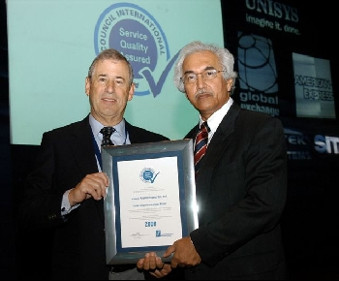  主席頒發年度品質獎
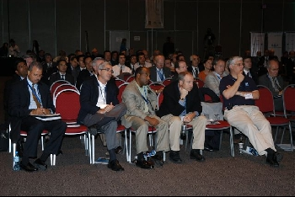  與會機場代表 | 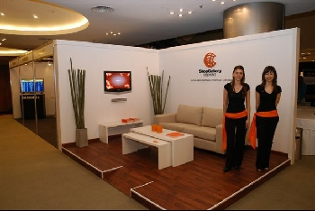  會場展示區
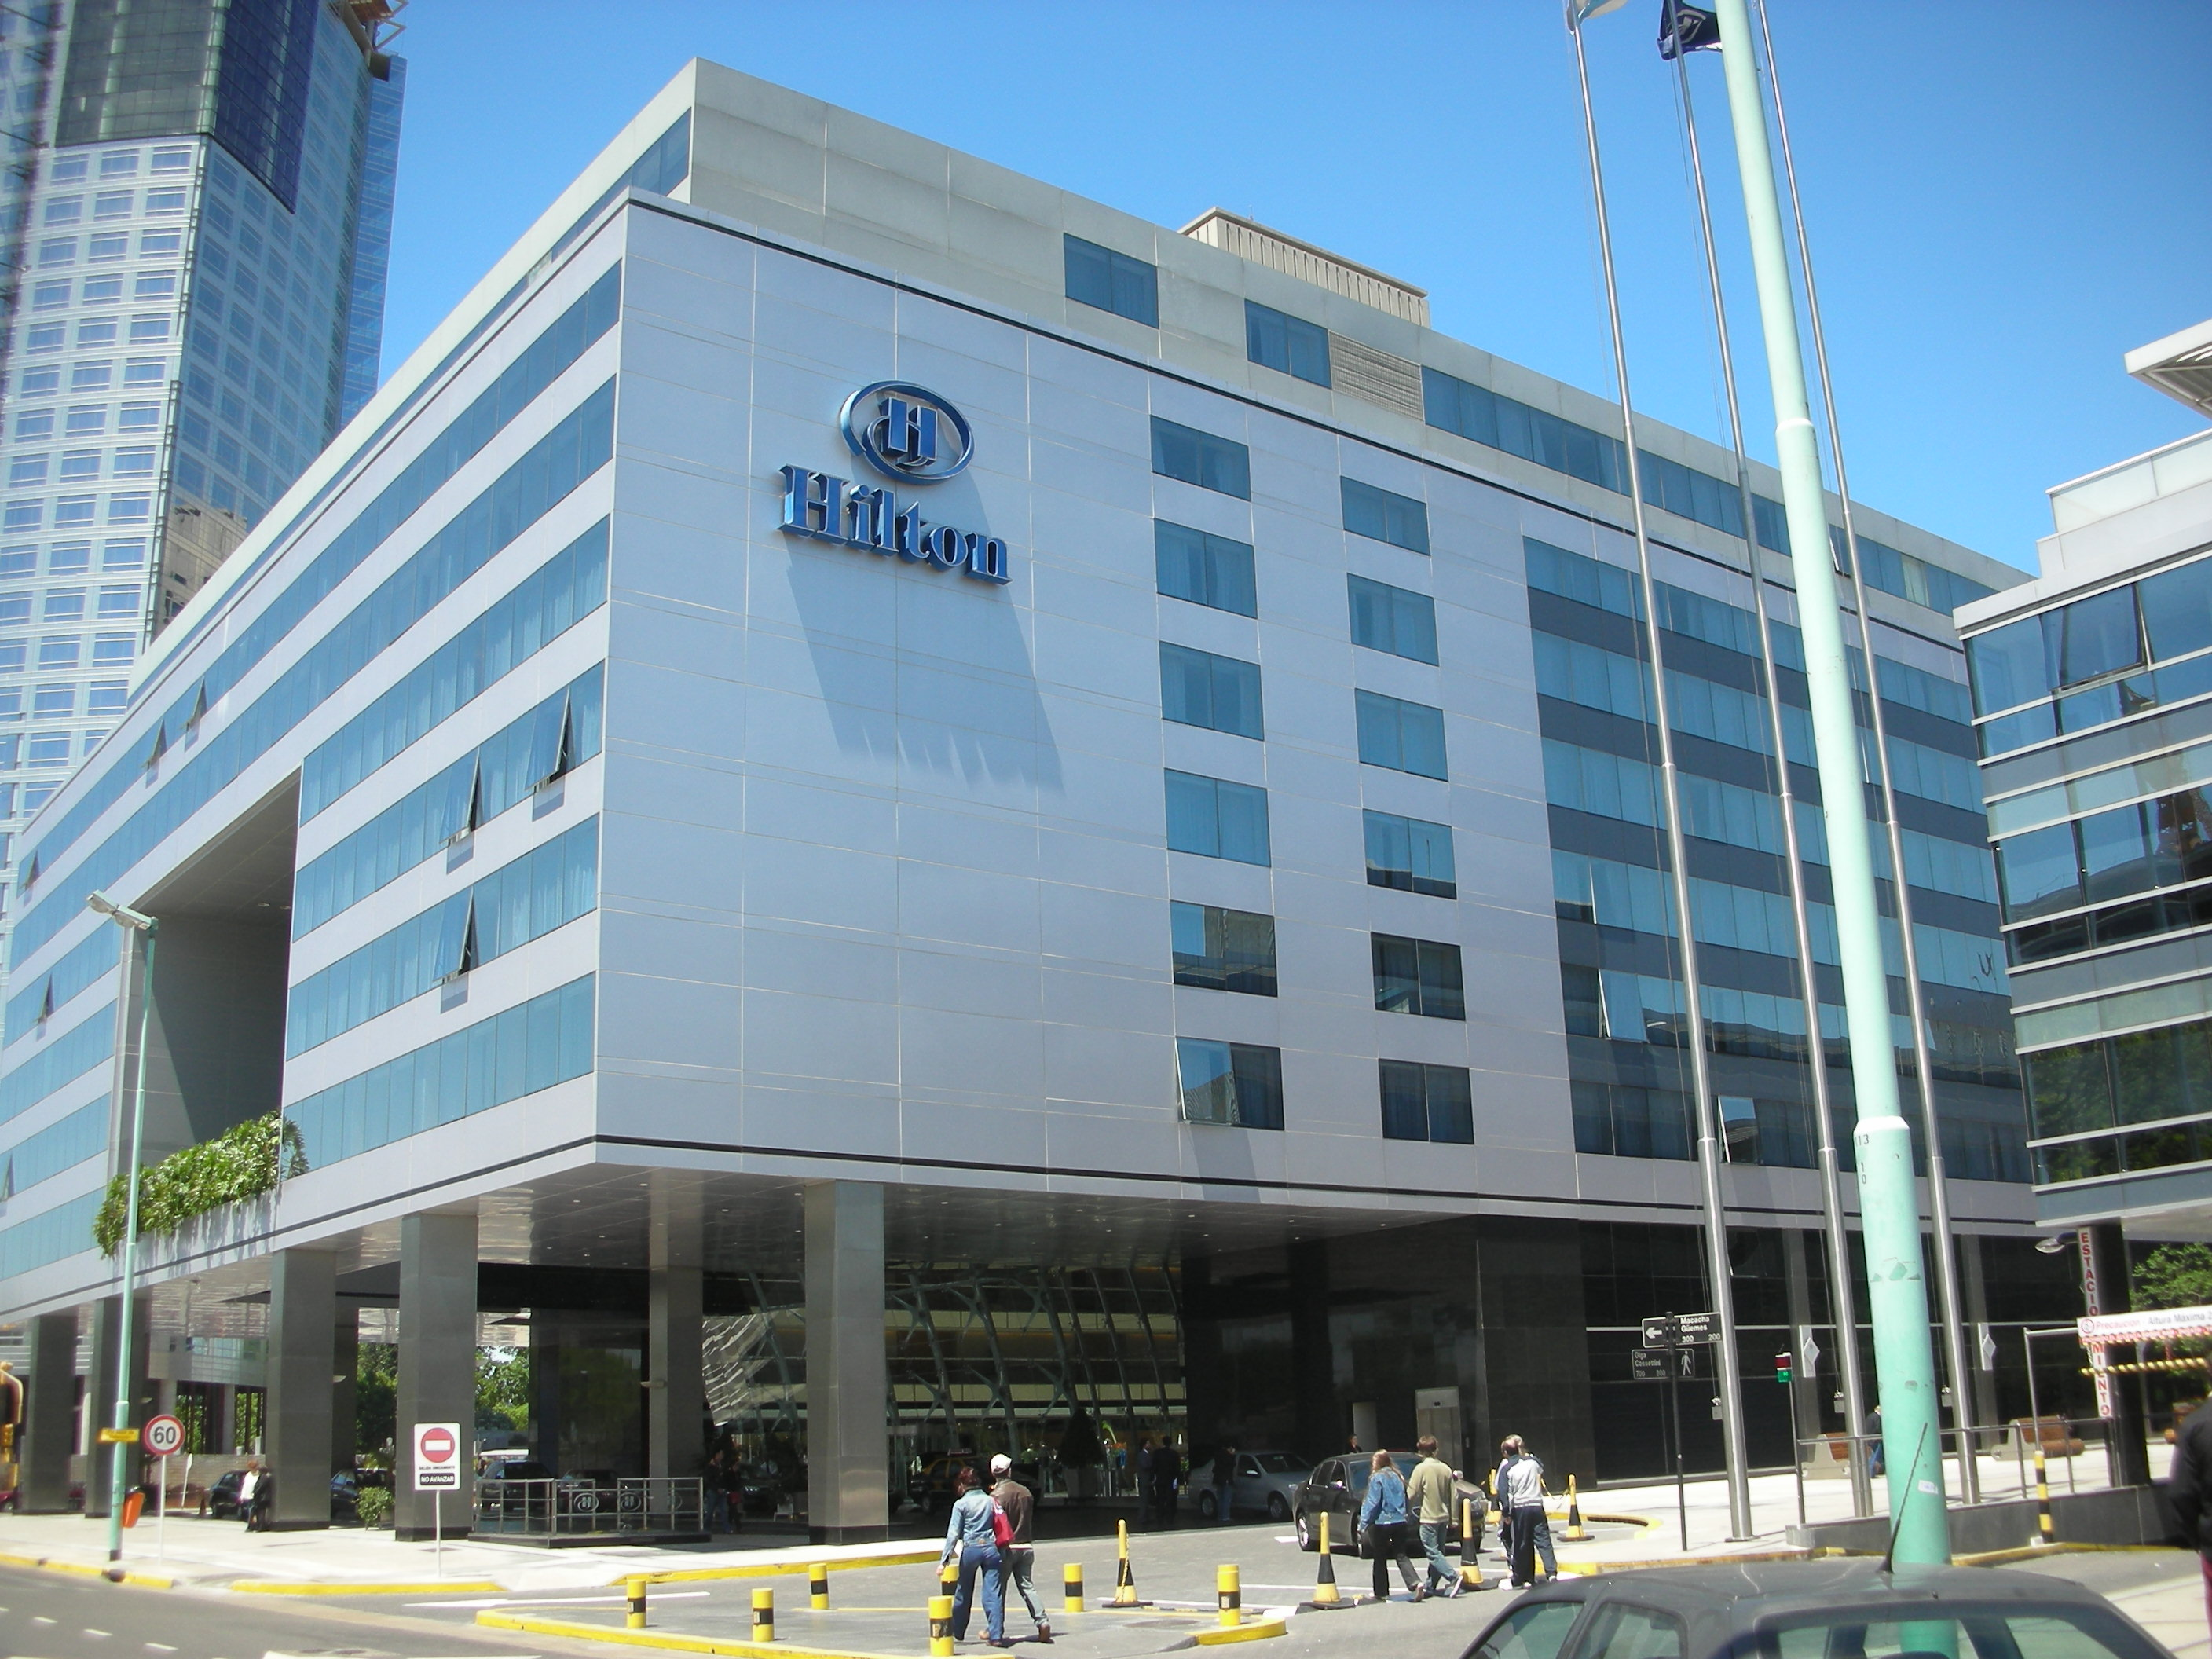  希爾頓飯店會場外觀 |   會場外風景
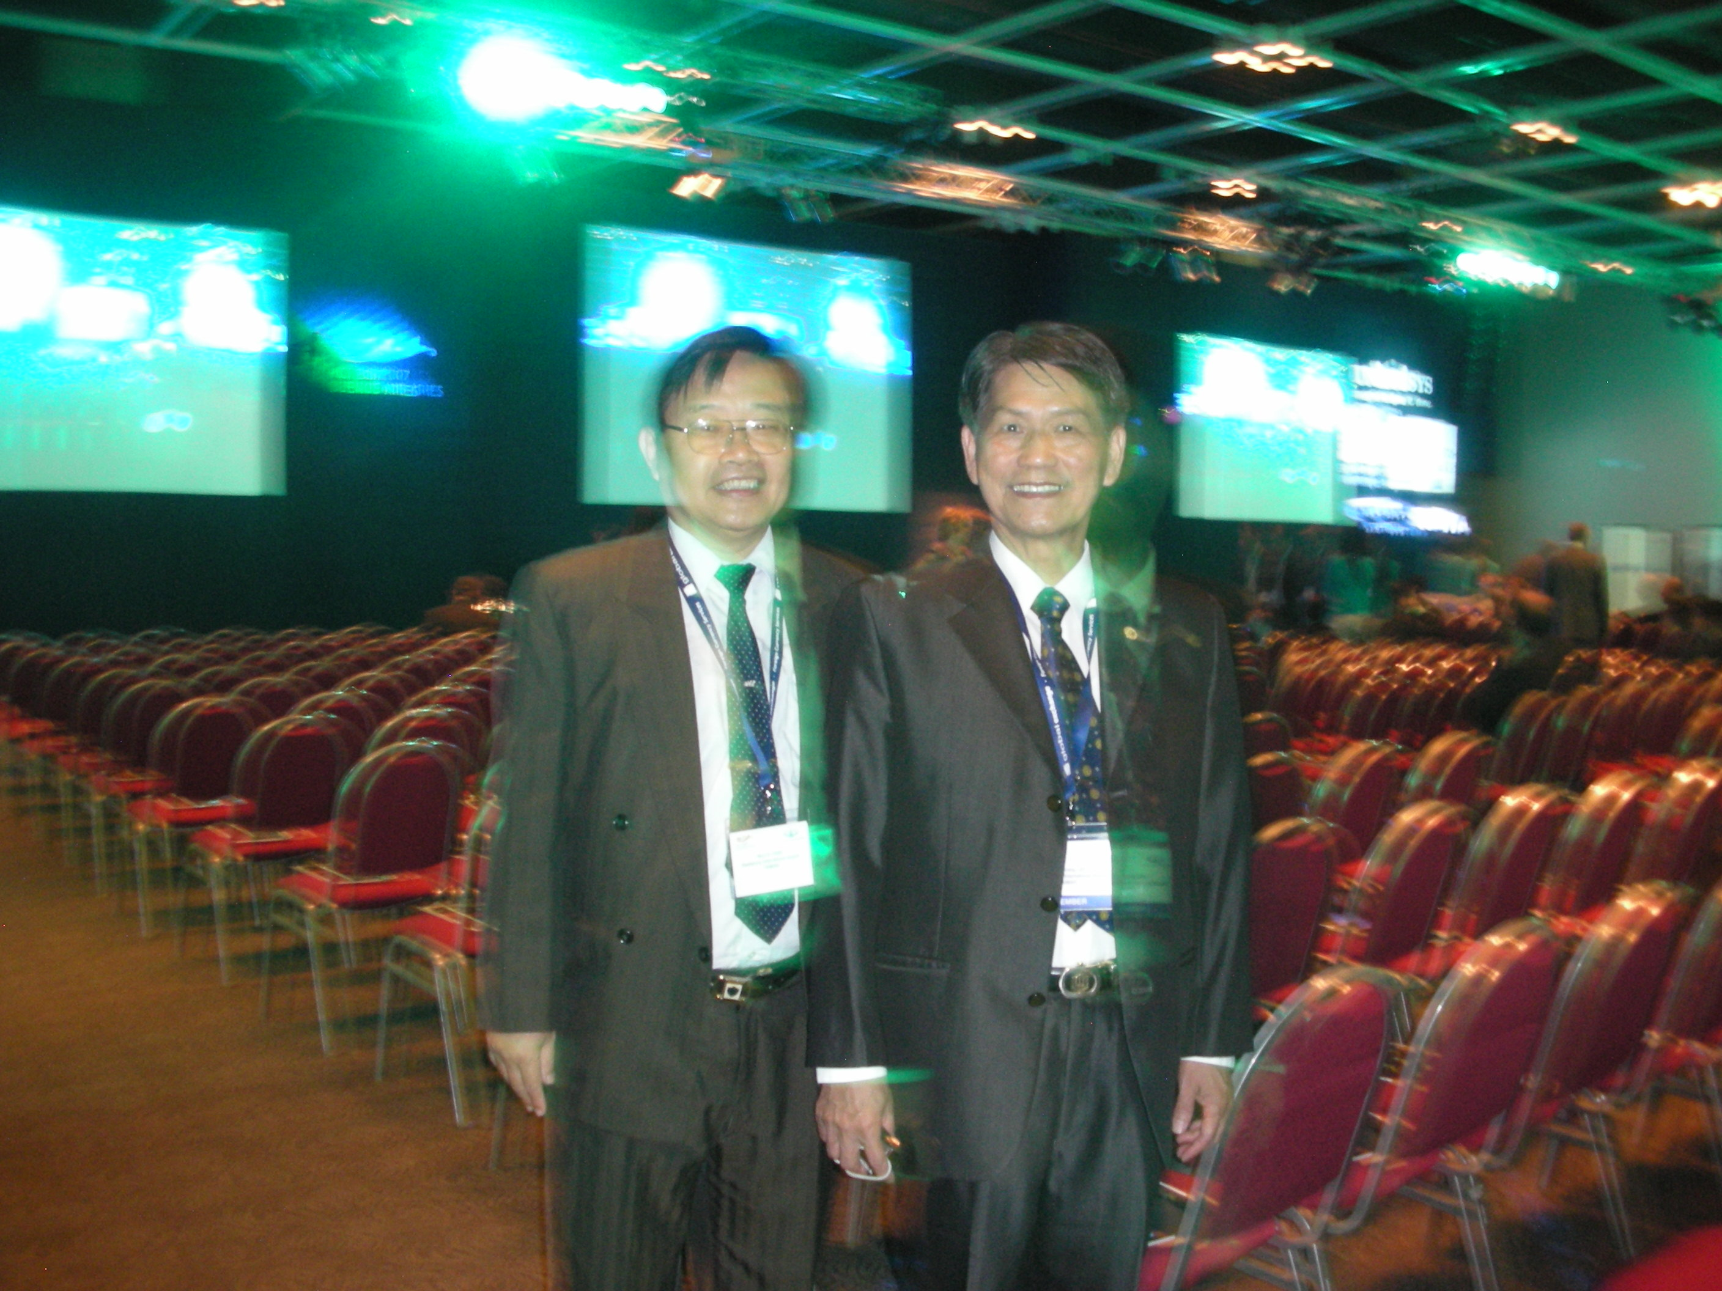  會場合影 | 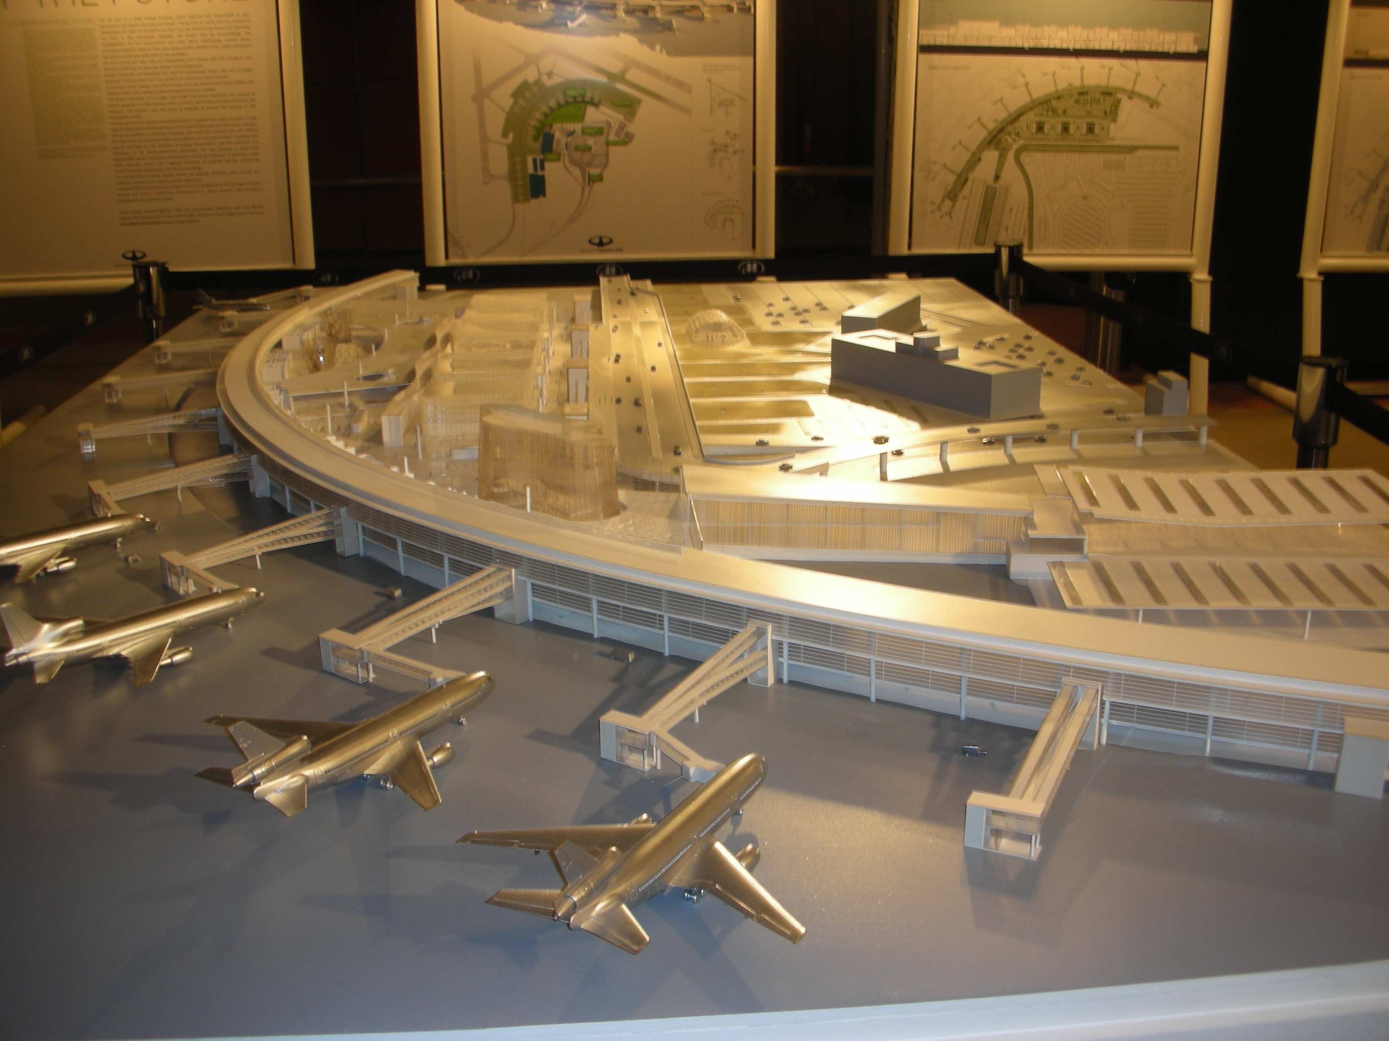  阿根廷新建機場模型

